前 言

本制度属于运行类管理制度。

本制度由生产运营部提出。

本制度由生产运营部负责解释。

设备设施计划策划管理程序

1 范围

本文件规定了设备设施计划策划的管理要求和工作流程。
本文件适用于设备设备计划策划的管理。
本文件依据GLG1409的要求制定。

2 规范性引用文件

编号 | 名称 | 密级 | 文件类别 | 发布时间
GLG1409 | 生产资源保障管理规则 | 公开 | 无 | 无

3 表格

3.1 规定表格

FM1409-44 三级保养计划
FM1409-45 设备一般维修（搬迁）计划
3.2 引用表格

FM1409-12 ___年机械动力设备大中（项）修计划
FM1409-20 设备设施搬迁申请单
FM1409-21 设备备件需求申请单
FM1409-22 设备备件采购计划单
FM1409-15 设备大中（项）修理申报表
FM1409-14 设备临时故障修理单

4 术语和定义

无

5 机构与职责

5.1 生产运营部是设备设施计划策划的主要实施部门，主要职责如下：

a）组织编制设备设施计划。
b）组织设备设施计划策划的实施。

6 要求

6.1 合规管理要求
无

6.2 风险管理要求

风险及应对措施1
风险主题 | 设备设施计划下发拖期风险
风险描述 | 由于设备设施计划下发拖期，存在设备无法按期维护和保养风险
密级 | 公开 | 发生可能性 | 无
影响程度 | 无 | 应对措施 | 接受

具体应对措施 | 明确性设备设施计划下发时间要求，确保设备按期维护和保养。

7 流程

7.1 设备设施计划策划流程

7.1.1 设备设施计划策划流程图

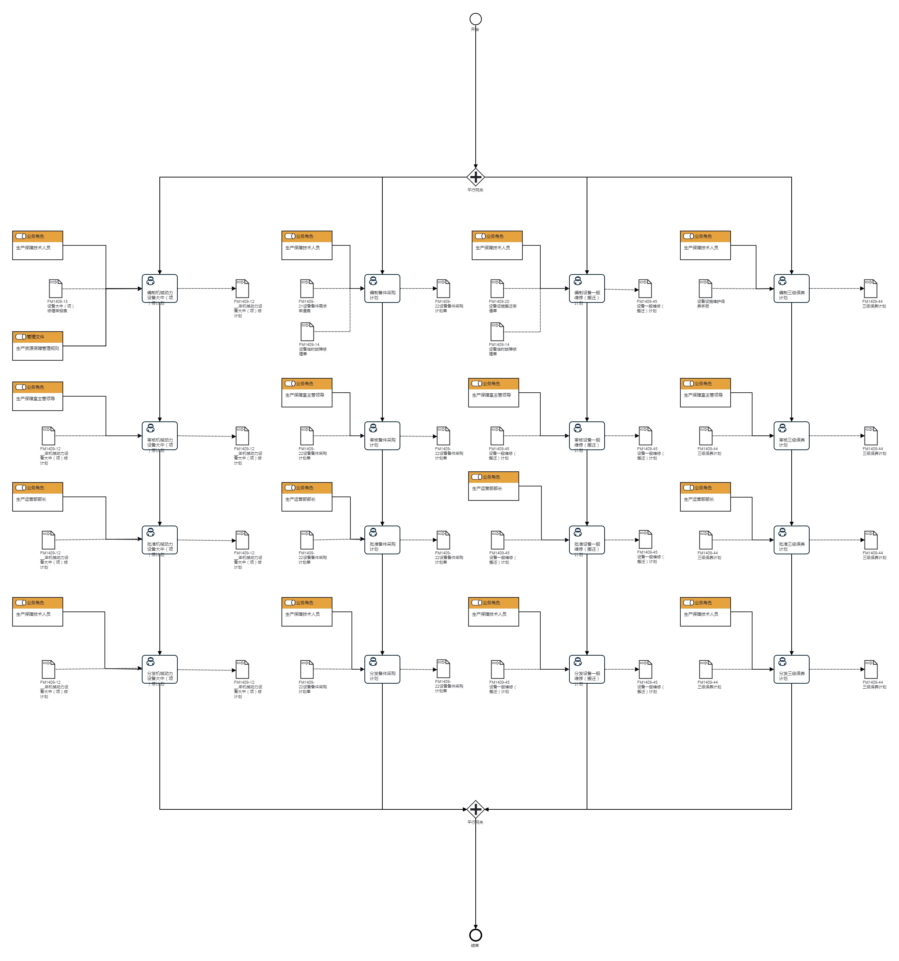

7.1.2设备设施计划策划流程说明表

（1）编制机械动力设备大中（项）修计划

编  制  机  械  动  力  设  备  大  中  （  项  ）  修  计  划 | 步骤描述 | 生产保障室技术员依据FM1409-15《设备大中（项）修理申报表》于每年12月份编制下一年度FM1409-12 机械动力设备大中（项）修计划。
 |  | 活动频率 | 10天
 |  | 流程角色 | 生产保障技术人员 | 岗位 | 生产保障室技术员
 |  | 输入物 | FM1409-15 设备大中（项）修理申报表 | 输出物 | FM1409-12 __年机械动力设备大中（项）修计划
 |  | 合规条款 | 无
 |  | 作业执行标准 | 无
 |  | 风险及应对措施 | 设备设施计划下发拖期风险

（2）审核机械动力设备大中（项）修计划

审  核  机  械  动  力  设  备  大  中  （  项  ）  修  计  划 | 步骤描述 | 生产保障室主任审核机械动力设备大中（项）修计划
 |  | 活动频率 | 10天
 |  | 流程角色 | 生产保障室主管领导 | 岗位 | 生产保障室主任
 |  | 输入物 | FM1409-12 __年机械动力设备大中（项）修计划 | 输出物 | FM1409-12 __年机械动力设备大中（项）修计划
 |  | 合规条款 | 无
 |  | 作业执行标准 | 无
 |  | 风险及应对措施 | 无

（3）批准机械动力设备大中（项）修计划

批  准  机  械  动  力  设  备  大  中  （  项  ）  修  计  划 | 步骤描述 | 生产运营部部长批准机械动力设备大中（项）修计划
 |  | 活动频率 | 10天
 |  | 流程角色 | 生产运营部部长 | 岗位 | 生产运营部部长
 |  | 输入物 | FM1409-12 __年机械动力设备大中（项）修计划 | 输出物 | FM1409-12 __年机械动力设备大中（项）修计划
 |  | 合规条款 | 无
 |  | 作业执行标准 | 无
 |  | 风险及应对措施 | 无

（4）分发机械动力设备大中（项）修计划

分  发  机  械  动  力  设  备  大  中  （  项  ）  修  计  划 | 步骤描述 | 生产保障室技术员分发机械动力设备大中（项）修计划
 |  | 活动频率 | 2天
 |  | 流程角色 | 生产保障技术人员 | 岗位 | 生产保障室技术员
 |  | 输入物 | FM1409-12 __年机械动力设备大中（项）修计划 | 输出物 | FM1409-12 __年机械动力设备大中（项）修计划
 |  | 合规条款 | 无
 |  | 作业执行标准 | 无
 |  | 风险及应对措施 | 无

（5）编制备件采购计划

编  制  备  件  采  购  计  划 | 步骤描述 | 生产保障室技术员依据年度三级保养计划、备件安全库存、易损件的损坏频率等，结合设备实际运行状态以及各使用单位提出的备件需求，按每季度末月 15 日前编制备件FM1409-22采购计划。
 |  | 活动频率 | 10天
 |  | 流程角色 | 生产保障技术人员 | 岗位 | 生产保障室技术员
 |  | 输入物 | FM1409-14 设备临时故障修理单,FM1409-21设备备件需求申请表 | 输出物 | FM1409-22设备备件采购计划单
 |  | 合规条款 | 无
 |  | 作业执行标准 | 无
 |  | 风险及应对措施 | 无

（6）审核备件采购计划

审  核  备  件  采  购  计  划 | 步骤描述 | 生产保障室主任审核备件采购计划审核备件采购计划
 |  | 活动频率 | 5天
 |  | 流程角色 | 生产保障室主管领导 | 岗位 | 生产保障室主任
 |  | 输入物 | FM1409-22设备备件采购计划单 | 输出物 | FM1409-22设备备件采购计划单
 |  | 合规条款 | 无
 |  | 作业执行标准 | 无
 |  | 风险及应对措施 | 无

（7）批准备件采购计划

批  准  备  件  采  购  计  划 | 步骤描述 | 生产运营部部长批准备件采购计划
 |  | 活动频率 | 5天
 |  | 流程角色 | 生产运营部部长 | 岗位 | 生产运营部部长
 |  | 输入物 | FM1409-22设备备件采购计划单 | 输出物 | FM1409-22设备备件采购计划单
 |  | 合规条款 | 无
 |  | 作业执行标准 | 无
 |  | 风险及应对措施 | 无

（8）分发备件采购计划

分  发  备  件  采  购  计  划 | 步骤描述 | 生产保障室技术员分发备件采购计划
 |  | 活动频率 | 5小时
 |  | 流程角色 | 生产保障技术人员 | 岗位 | 生产保障室技术员
 |  | 输入物 | FM1409-22设备备件采购计划单 | 输出物 | FM1409-22设备备件采购计划单
 |  | 合规条款 | 无
 |  | 作业执行标准 | 无
 |  | 风险及应对措施 | 无

（9）编制设备一般维修（搬迁）计划

编  制  设  备  一  般  维  修  （  搬  迁  ）  计  划 | 步骤描述 | 生产保障室技术员依据 《FM1409-20设备设施搬迁申请单》和《FM1409-14设备临时故障修理单》于每年12月份编制下一年度设备一般维修（搬迁）计划
 |  | 活动频率 | 10天
 |  | 流程角色 | 生产保障技术人员 | 岗位 | 生产保障室技术员
 |  | 输入物 | FM1409-14 设备临时故障修理单,FM1409-20 设备设施搬迁申请单 | 输出物 | FM1409-45 设备一般维修（搬迁）计划
 |  | 合规条款 | 无
 |  | 作业执行标准 | 无
 |  | 风险及应对措施 | 无

（10）审核设备一般维修（搬迁）计划

审  核  设  备  一  般  维  修  （  搬  迁  ）  计  划 | 步骤描述 | 生产保障室主任审核设备一般维修（搬迁）计划
 |  | 活动频率 | 10天
 |  | 流程角色 | 生产保障室主管领导 | 岗位 | 生产保障室主任
 |  | 输入物 | FM1409-45 设备一般维修（搬迁）计划 | 输出物 | FM1409-45 设备一般维修（搬迁）计划
 |  | 合规条款 | 无
 |  | 作业执行标准 | 无
 |  | 风险及应对措施 | 无

（11）批准设备一般维修（搬迁）计划

批  准  设  备  一  般  维  修  （  搬  迁  ）  计  划 | 步骤描述 | 生产运营部部长批准设备一般维修（搬迁）计划
 |  | 活动频率 | 10天
 |  | 流程角色 | 生产运营部部长 | 岗位 | 生产运营部部长
 |  | 输入物 | FM1409-45 设备一般维修（搬迁）计划 | 输出物 | FM1409-45 设备一般维修（搬迁）计划
 |  | 合规条款 | 无
 |  | 作业执行标准 | 无
 |  | 风险及应对措施 | 无

（12）分发设备一般维修（搬迁）计划

分  发  设  备  一  般  维  修  （  搬  迁  ）  计  划 | 步骤描述 | 生产保障室技术员分发设备一般维修（搬迁）计划
 |  | 活动频率 | 5天
 |  | 流程角色 | 生产保障技术人员 | 岗位 | 生产保障室技术员
 |  | 输入物 | FM1409-45 设备一般维修（搬迁）计划 | 输出物 | FM1409-45 设备一般维修（搬迁）计划
 |  | 合规条款 | 无
 |  | 作业执行标准 | 无
 |  | 风险及应对措施 | 无

（13）编制三级保养计划

编  制  三  级  保  养  计  划 | 步骤描述 | 生产保障室技术员依据设备设施维护保养手册结合设备设施使用状态于每年12月份编制下一年度的FM1409-44三级保养计划。
 |  | 活动频率 | 10天
 |  | 流程角色 | 生产保障技术人员 | 岗位 | 生产保障室技术员
 |  | 输入物 | 设备设施维护保养手册 | 输出物 | FM1409-44 三级保养计划
 |  | 合规条款 | 无
 |  | 作业执行标准 | 无
 |  | 风险及应对措施 | 无

（14）审核三级保养计划

审  核  三  级  保  养  计  划 | 步骤描述 | 生产保障室主任审核三级保养计划
 |  | 活动频率 | 10天
 |  | 流程角色 | 生产保障室主管领导 | 岗位 | 生产保障室主任
 |  | 输入物 | FM1409-44 三级保养计划 | 输出物 | FM1409-44 三级保养计划
 |  | 合规条款 | 无
 |  | 作业执行标准 | 无
 |  | 风险及应对措施 | 无

（15）批准三级保养计划

批  准  三  级  保  养  计  划 | 步骤描述 | 生产运营部部长批准三级保养计划
 |  | 活动频率 | 10天
 |  | 流程角色 | 生产运营部部长 | 岗位 | 生产运营部部长
 |  | 输入物 | FM1409-44 三级保养计划 | 输出物 | FM1409-44 三级保养计划
 |  | 合规条款 | 无
 |  | 作业执行标准 | 无
 |  | 风险及应对措施 | 无

（16）分发三级保养计划

分  发  三  级  保  养  计  划 | 步骤描述 | 生产保障室技术员分发三级保养计划
 |  | 活动频率 | 5小时
 |  | 流程角色 | 生产保障技术人员 | 岗位 | 生产保障室技术员
 |  | 输入物 | FM1409-44 三级保养计划 | 输出物 | FM1409-44 三级保养计划
 |  | 合规条款 | 无
 |  | 作业执行标准 | 无
 |  | 风险及应对措施 | 无

8 流程角色职责表

角色名称 | 职责
生产保障室技术人员 | 组织编制设备设施计划

9 流程绩效指标表

无

10 建立如下管理标准支持本程序

无

11 记录控制

FM149-44、FM409-45及相关计划策划记录由生产运营部生产保障室负责存档。

